Интерактивные рабочие листы как средство интеллектуального развития обучающихся с ОВЗ
Шешунова Мария Сергеевна,
ГБОУ СОШ пос. Красный Строитель, so_su.kr_stroitel_sch@samara.edu.ru, 8 (84651) 441–81
Перед школой остро встала и в настоящее время остаётся актуальной проблема научить школьников обучаться самостоятельно, побуждать к саморазвитию, самоорганизации [4]. Но получить навык самообразования невозможно, имея низкий уровень интеллектуального развития. К тому же все дети наделены разными способностями, и задача учителя – обеспечить создание условий для развития личности и индивидуальных способностей каждого ребенка. Особенное место в работе учителя занимает организация образовательной деятельности детей с ОВЗ.
Отличным инструментом являются интерактивные рабочие листы (далее в тексте – ИРЛ), являющиеся средством организации самостоятельной учебной деятельности ученика по итогам изучения материала этапа, тематического блока или урока в целом.
Рабочий лист – это специально разработанный учителем лист с заданиями, которые необходимо выполнить по ходу объяснения материала или после изучения темы. Наиболее часто создают рабочие листы с использованием текстов, рисунков, таблиц.
Структура рабочих листов организована так, что ребенок поэтапно выполняет задания, и к концу урока может оценить проделанную работу, а также осуществить проверку. Для этого учитель может выдать ребенку верно заполненный лист ИРЛ, и ученик сравнит свои ответы с верными.
Какими могут быть задания? Составленные по блокам с заданиями разной сложности, направленные на контроль или актуализацию знаний. На уроках открытия нового материала могут иметь блок формирования новых понятий и терминов, включающий задания для структуризации материала. В структуру ИРЛ включены задания на формирование различных УУД.
Цель: развитие интеллектуальных способностей обучающихся с ОВЗ.
Задачи:
- развивать интеллектуальные способности учащихся;
- способствовать уменьшению вычислительных ошибок;
- развивать умение работать по инструкции;
- увеличить устойчивость внимания.
Далее приведены примеры ИРЛ, которые разработаны и применяются на уроках математики, физики.
Интерактивный рабочий лист по физике, тема «Плавление и кристаллизация», 8 класс.
Как правило, ребята с особыми образовательными возможностями испытывают трудности в заучивании формул, выражении неизвестной величины из формулы, а также при подстановке численных значений величин в формулы. Основная задача – научить слабоуспевающих детей решать типовые задачи в 1–2 действия. Поэтому ученикам предлагается рабочий лист с инструкцией и образцом выполнения задания. Рабочий лист начинается с теоретического материала (рис. 1), который содержит в себе наименования физических величин, их обозначения, единицы измерения, а также определяющие формулы.
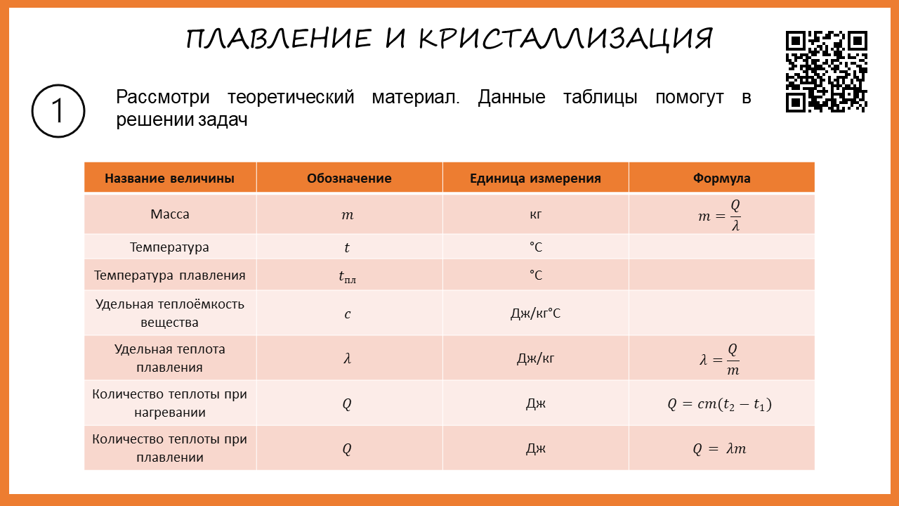
Рис. 1. Теоретический материал рабочего листа.
Далее ребенку предоставляется образец решения задачи, согласно которому обучающемуся нужно выполнить три задачи самостоятельно (рис. 2).
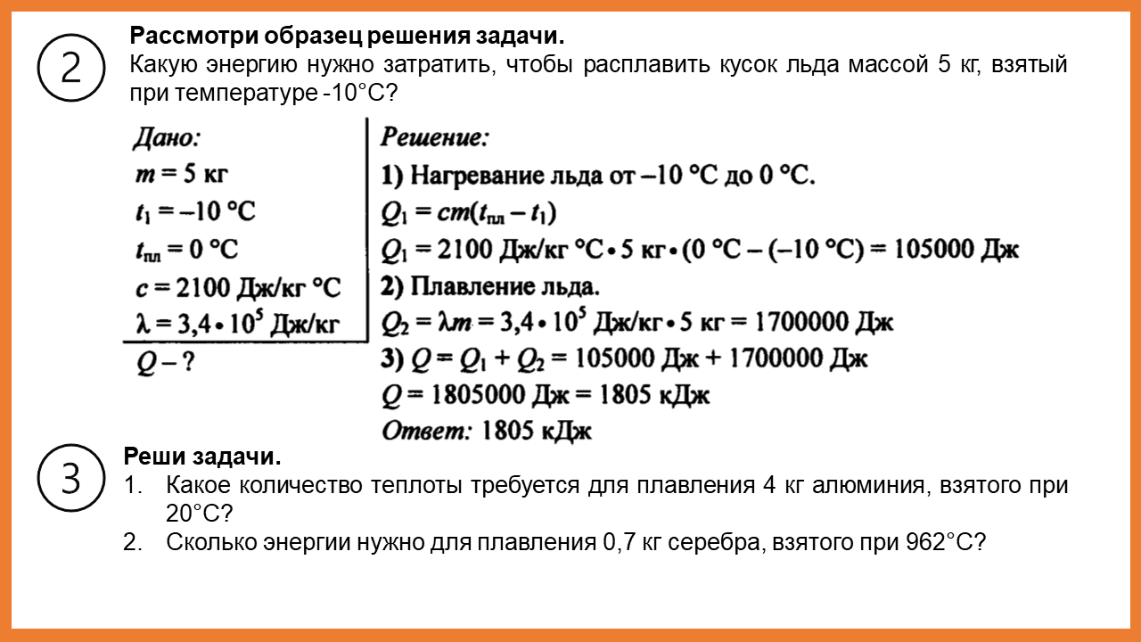
Рис. 2. Рабочий лист: задачи для самостоятельного решения.
Интерактивный рабочий лист по математике, тема «Обыкновенные дроби», 5 класс (рис. 3, 4).
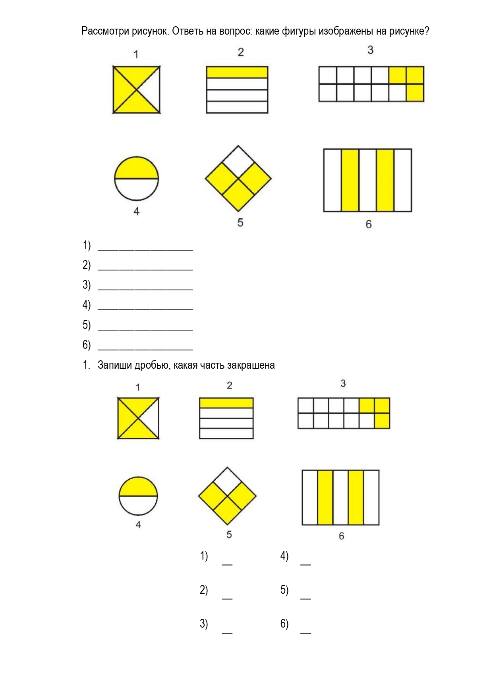
Рис. 3. Рабочий лист по математике.
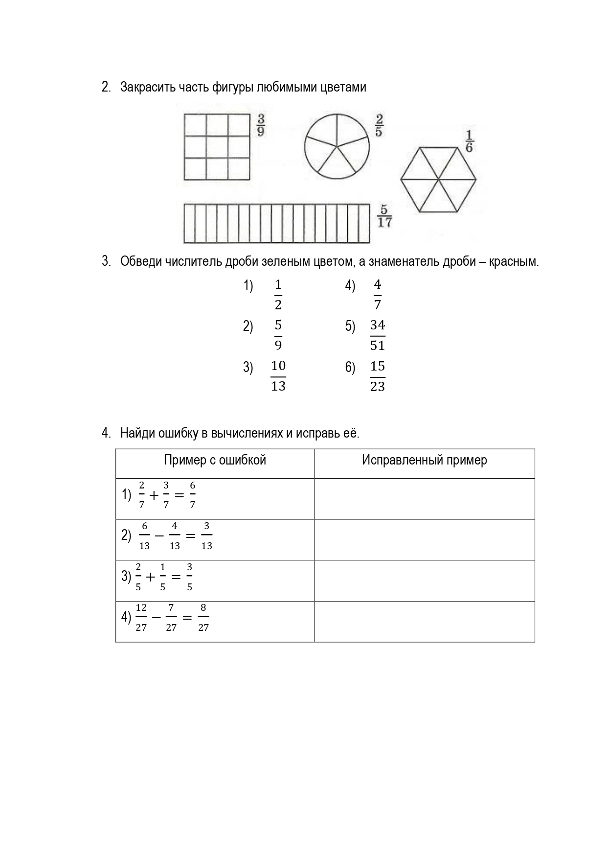
Рис. 4. Рабочий лист по математике

Представленный опыт имеет возможность тиражирования. Его можно взять на вооружение не только на уроках математики и физики, но и на уроках любых предметов. Разработать ИРЛ можно в Microsoft Power Point, либо с помощью сайтов Wizer.me, LiveWorkSheets и др., специальное ПО не требуется. Поэтому реализовать этот методический опыт может каждый учитель в рамках своей компетенции.

Список литературы
- Беспалько В.П. Природосообразная педагогика. – М.: Т8, 2019. – 512 с.
- Гайкова И.И. Физика 7-8 классы. Учимся решать задачи. СПб. БХВ-Петербург, 2017. – 80 с.
- Федеральный государственный образовательный стандарт общего образования. Основное общее образование. [Электронный ресурс] — Режим доступа: https://fgos.ru/ — Дата обращения: 17.09.2023 г.
- Федеральная образовательная программа основного общего образования. [Электронный ресурс] — Режим доступа: http://fgosreestr.ru/— Дата обращения 13.11.2023 г.

